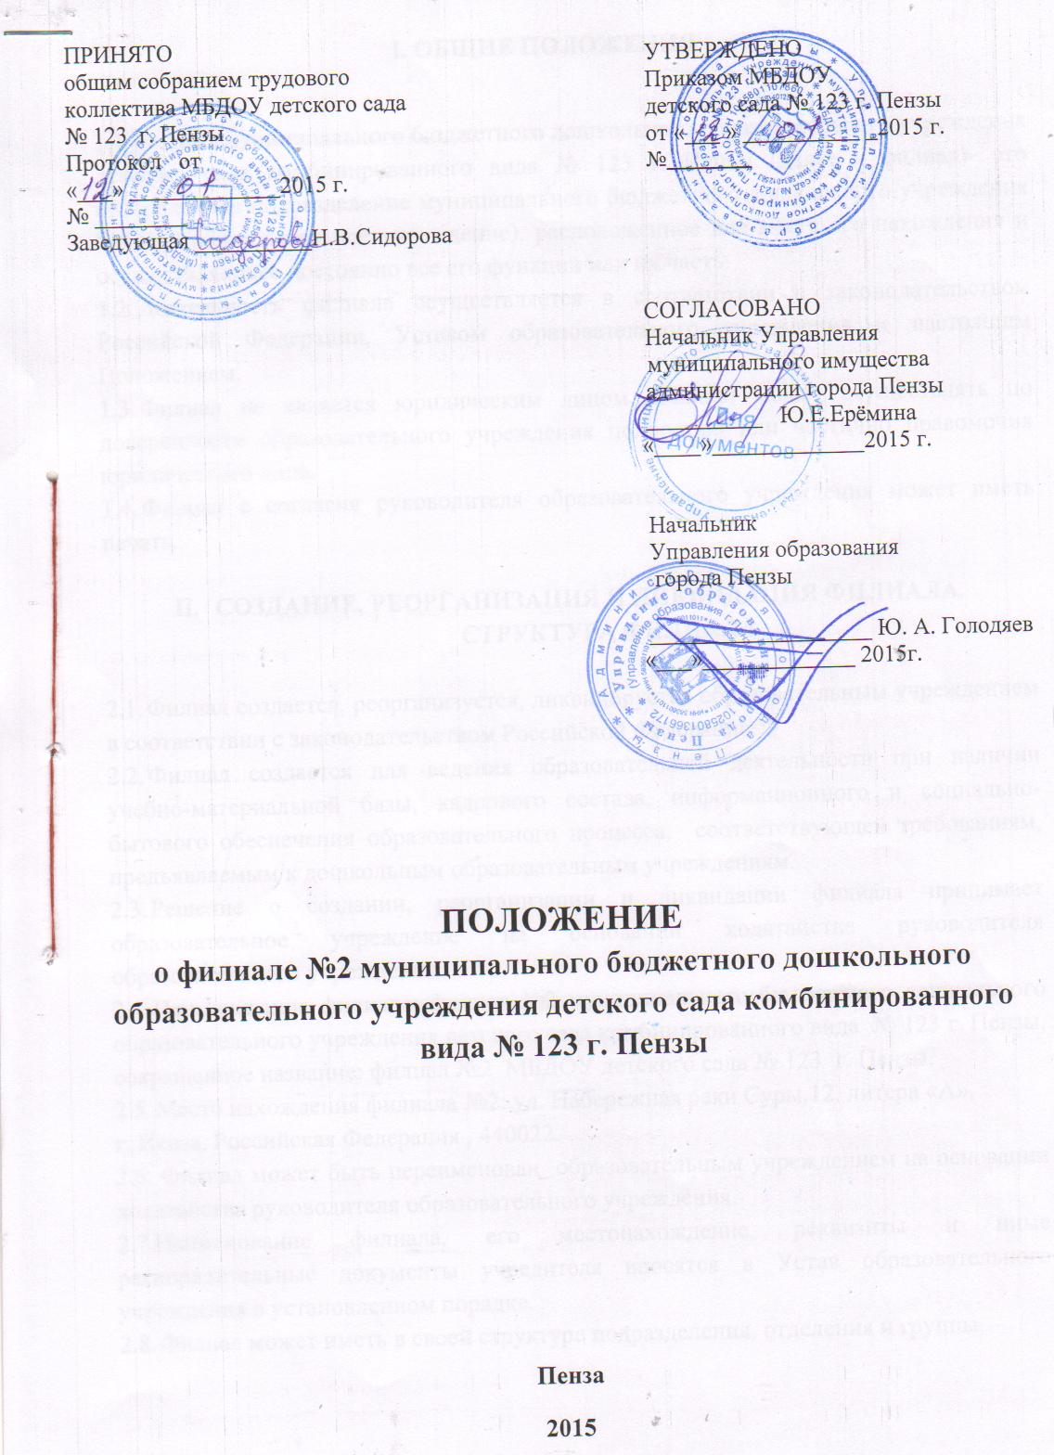

I. ОБЩИЕ ПОЛОЖЕНИЯ

  - Филиал муниципального бюджетного дошкольного образовательного учреждения детского сада комбинированного вида № 123 г. Пензы (далее - филиал)- это обособленное подразделение муниципального бюджетного дошкольного учреждения (далее - образовательное учреждение), расположенное вне места его нахождения и осуществляющее постоянно все его функции или их часть.
  - Деятельность филиала осуществляется в соответствии с законодательством Российской Федерации, Уставом образовательного учреждения и настоящим Положением.
  - Филиал не является юридическим лицом. Филиал может осуществлять по доверенности образовательного учреждения полностью или частично правомочия юридического лица.
  - Филиал с согласия руководителя образовательного учреждения может иметь печать.

- СОЗДАНИЕ, РЕОРГАНИЗАЦИЯ И ЛИКВИДАЦИЯ ФИЛИАЛА.
СТРУКТУРА ФИЛИАЛА

  - Филиал создается, реорганизуется, ликвидируется образовательным учреждением в соответствии с законодательством Российской Федерации.
  - Филиал создается для ведения образовательной деятельности при наличии учебно-материальной базы, кадрового состава, информационного и социально-бытового обеспечения образовательного процесса, соответствующей требованиям, предъявляемым к дошкольным образовательным учреждениям.
  - Решение о создании, реорганизации и ликвидации филиала принимает образовательное учреждение на основании ходатайства руководителя образовательного учреждения.
  - Наименование филиала: филиал №2 муниципального бюджетного дошкольного образовательного учреждения детского сада комбинированного вида № 123 г. Пензы, сокращенное название: филиал №2 МБДОУ детского сада № 123 г. Пензы.
  - Место нахождения филиала №2: ул. Набережная реки Суры,12, литера «А»,
г. Пенза, Российская Федерация , 440022.
2.6. Филиал может быть переименован образовательным учреждением на основании ходатайства руководителя образовательного учреждения.
2.7.Наименование филиала, его местонахождение, реквизиты и иные распорядительные документы учредителя вносятся в Устав образовательного учреждения в установленном порядке.
  - Филиал может иметь в своей структуре подразделения, отделения и группы.

- УПРАВЛЕНИЕ ФИЛИАЛОМ

  - Управление филиалом осуществляется в соответствии с законодательством Российской Федерации, настоящим Положением и Уставом образовательного учреждения.
  - Непосредственное управление филиалом осуществляет заместитель заведующей по ВМР, назначаемый приказом руководителя образовательного учреждения из числа работников, имеющих педагогическое образование и стаж педагогической работы не менее 3-х лет.
  - Заместитель заведующей по ВМР осуществляет свою деятельность от имени филиала в соответствии с законодательством Российской Федерации по доверенности, выданной от имени образовательного учреждения, за подписью руководителя образовательного учреждения или иного лица, уполномоченного на это его учредительными документами.
  - Заместитель заведующей по ВМР на основании доверенности:
- обеспечивает функционирование филиала;
- представляет филиал в отношениях с органами законодательной и исполнительной власти, юридическими и физическими лицами;
- решает вопросы хозяйственной деятельности филиала;
- дает указания работникам филиала;
- издает правовые акты по филиалу в рамках своих полномочий;
- представляет отчет о деятельности филиала в образовательное учреждение;
- утверждает расписание занятий воспитанников и графики работы работников филиала;
- выполняет другие функции, предусмотренные должностной инструкцией и действующим законодательством РФ.

- ОБРАЗОВАТЕЛЬНАЯ ДЕЯТЕЛЬНОСТЬ ФИЛИАЛА

4.1. Филиал, осуществляющий дошкольную образовательную деятельность, может реализовывать одну или несколько образовательных программ в частичном или полном объеме по различным формам обучения при наличии соответствующей лицензии.
4.2. Филиал проходит лицензирование в порядке, установленном законодательством Российской Федерации в области образования
4.3. Организация приема детей в филиал осуществляется заместителем заведующей по ВМР в порядке, определяемом правилами приема детей в ДОУ.
4.4. При приеме документов от родителей (законных представителей) детей, поступающих в филиал, филиал обязан ознакомить родителей (законных представителей) с документами, регламентирующими организацию образовательного процесса.
4.5. Взаимоотношения между филиалом и родителями (законными представителями) регулируется договором, включающим в себя взаимные права, обязанности и ответственность сторон, возникающие в процессе воспитания, обучения, развития, присмотра, ухода и оздоровления детей, длительность пребывания ребенка в филиале; а также расчет размера платы, взимаемой с родителей (законных представителей) за присмотр и уход ребенка в образовательном учреждении.
4.6. Зачисление в состав воспитанников филиала осуществляется приказом заместителя заведующей по ВМР.
4.7. Отчисление детей из филиала осуществляется по следующим основаниям:
- по заявлению родителей (законных представителей);
- по медицинскому заключению о состоянии здоровья ребенка.
Родители (законные представители) за 14 дней до отчисления ребенка из филиала письменно уведомляются об этом филиалом.

- ИМУЩЕСТВО, ФИНАНСИРОВАНИЕ И УЧЕТ

  - Имущество, используемое филиалом, находится в оперативном управлении образовательного учреждения и учитывается отдельно от другого имущества образовательного учреждения на балансе филиала.
  - Работники филиала обязаны принимать меры для сохранности, бережного использования имущества в соответствии с его назначением.
  - Финансирование филиала осуществляется за счет средств бюджета Пензенской области посредством выделения субвенций, средств муниципального бюджета, а также из внебюджетных источников по отдельным сметам доходов и расходов.
  - Порядок создания, реорганизации и ликвидации филиала определяется действующим законодательством, Уставом образовательного учреждения и настоящим Положением.
  - Иные вопросы, не отраженные в настоящем Положении регулируются действующим законодательством Российской Федерации, Уставом образовательного учреждения и нормативными правовыми актами образовательного учреждения.

